表1
排污许可自查记录表

排污单位名称： 管理类别： 填表人： 联系电话：
问题类型 | 是否存在问题 | 问题描述
无证排污或降级管理
证照失效
申报不全
排放情况与实际不符
在线监测情况与实际不符
未落实执行报告制度
其他问题
承诺
本公司承诺，已就以上问题开展自查，所填信息属实。
排污单位负责人签名：
日 期：

表2
排污许可自查重点问题
问题类型 | 问题描述 | 自查方法 | 《条例》相关规定
无证排污或降级管理 | 属于重点管理或简化管理而实际未领证或仅做了排污登记，属于重点管理但违规降为简化管理。 | 查看《固定污染源排污许可分类管理名录（2019年版）》，找到所属行业，根据分类原则查看管理层级，涉及多个行业的应分别查询。若无法判断所属行业，可查询《2017 国民经济行业分类注释》（按第1号修改单修订）或参考本排污单位建设项目环境影响报告书（表）等确定行业类别及代码。 | 《条例》第三十三条第一项，责令改正或者限制生产、停产整治，处罚20万元-100万元；情节严重的，报经有批准权的人民政府批准，责令停业、关闭。
证照失效 | 许可证超出有效期、限期整改通知书超出整改期。 | 查看排污许可证正本或排污许可限期整改通知书有效期。 | 《条例》第三十三条第二项，责令改正或者限制生产、停产整治，处罚20万元-100万元；情节严重的，报经有批准权的人民政府批准，责令停业、关闭。
申报不全 | 实际存在多期项目、多条生产线，或涉及多个行业，但只申报了部分项目、生产线或行业；  实际建成产能远大于许可证填报产能；仅依照环评报告书（表）填报许可证信息，但与实际情况不相符。 | 将排污单位实际建成的各类设施与许可证申报设施进行一一比对，查找漏报、错报的设施、生产线或项目。 | 《条例》第三十三条第一项、第四项，责令改正或者限制生产、停产整治，处罚20万元-100万元；情节严重的，报经有批准权的人民政府批准，责令停业、关闭。第三十六条第一项、第二项，责令改正，处罚2万元-20万元；拒不改正的，责令停产整治。
排放情况与实际不符 | 排污许可证与现场实际排放方式（如有组织、无组织）、排放口数量、排放去向、大气污染物无组织控制措施等不一致。 | 将现场实际排放方式（如有组织、无组织）、排放口数量、排放去向、大气污染物无组织控制措施等情况与排污许可证填报信息进行一一比对，查找漏报、错报的排放信息。 | 《条例》第三十六条第一项、第二项，责令改正，处罚2万元-20万元；拒不改正的，责令停产整治。第三十五条第一项，责令改正，处罚5万元-20万元；情节严重的，处罚20万元-100万元，责令限制生产、停产整治。
在线监测情况与实际不符 | 许可证中载明需安装在线并联网，但实际未安装、未联网或未正常运行在线监测设施。 | 查看许可证中载明的废水、废气自行监测要求，查找未安装、未联网或未正常运行的在线监测设施。 | 《条例》第三十六条第四项，责令改正，处罚2万元-20万元；拒不改正的，责令停产整治。
未落实执行报告制度 | 未按照排污许可证规定的频次、时间提交执行报告。 | 查看许可证副本中执行报告年报、季报、月报填报要求，查找未按要求提交的执行报告，并及时补交。 | 《条例》第三十七条第三项，责令改正，处罚每次5千元-2万元。

表3 市、县生态环境部门联系方式及答疑群二维码
序号 | 市级管理部门联系方式及答疑群二维码 | 县级管理部门联系方式及答疑群二维码
1 | 济宁市生态环境局  电话：0537-2355396  邮箱：jdglkh@126.com  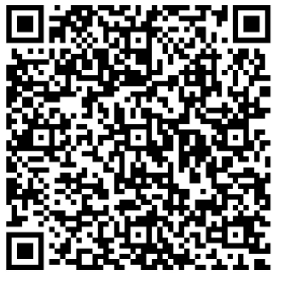 | 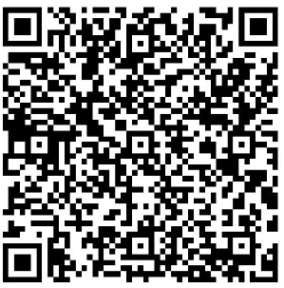  济宁市生态环境局微山县分局  电话：0537-8266549  邮箱：wshbj01@163.com
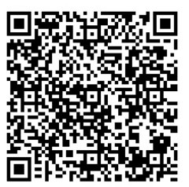
济宁市生态环境局鱼台县分局
电话：0537-6250768
邮箱：ytxzlb@163.com
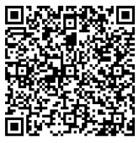
济宁市生态环境局金乡县分局
电话：0537-8752305
邮箱：hbjhpk@ji.shandong.cn
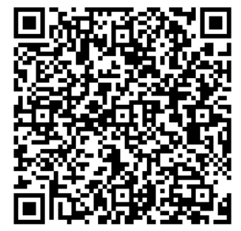
济宁市生态环境局邹城市分局
电话：0537-5294788
邮箱：zczlb@126.com
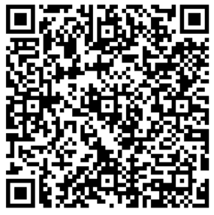
济宁市生态环境局高新区分局
电话：0537-6624518
邮箱：gxqfjzl@126.com
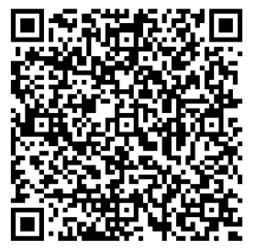
济宁市生态环境局曲阜市分局
电话：0537-4499561
邮箱：qfszlb@163.com
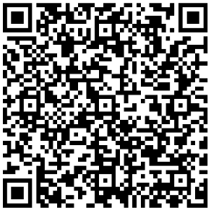
济宁市生态环境局兖州区分局
电话：0537-3919066
0537-3945008
邮箱：hbj3945008@163.com
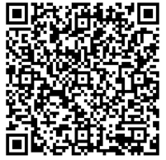
济宁市生态环境局北湖省级旅游度假区分局
电话：0537-6567362
邮箱：bhhbhpk@163.com
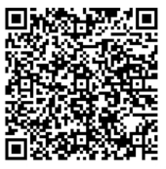
济宁市生态环境局嘉祥县分局
电话：0537-6820639
邮箱：xmsp2009@126.com
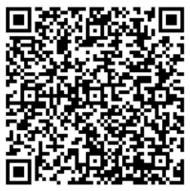
济宁市生态环境局梁山县分局
电话：0537-7322136
邮箱：lshbkfjd@163.com
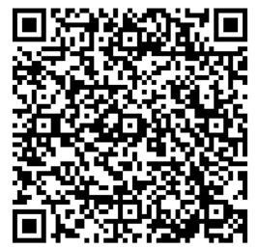
济宁市生态环境局汶上县分局
电话：0537-3231165
邮箱：wsxhbjzlb@126.com
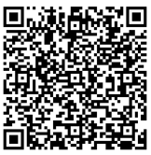
济宁市生态环境局泗水县分局
电话：0537-4364068
邮箱：sszlb99@163.com
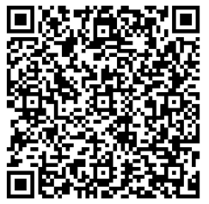
济宁市生态环境局经济开发区分局
电话：0537-6988131
邮箱：jnkfqhbjbgs@163.com
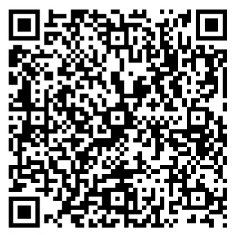
济宁市生态环境局任城区分局
电话：0537-5660363
邮箱：rchbxzxk@163.com
注：排污单位请于5月20日前扫描二维码加入属地排污许可答疑群

